

**LA LETTRE DE SAVIGNY**

**3ème trimestre 2025**

**Mairie de Savigny sur Clairis**

Tel : 03 86 86 32 09

Site internet : www.savigny-sur-clairis.fr

Courriel : [mairie.savignysurclairis@orange.fr](mailto:mairie.savignysurclairis@orange.fr)

www.panneaupocket.com

**Horaires d’ouverture au public :**

Lundi de 9h à 12h – 15h à 17h

Mercredi de 9h à 12h

Jeudi de 9h à 12h

Vendredi de 9h à 12h – 15h à 17h

**Permanences et coordonnées des élus :**

*Lundi : Mme Christelle LEMAITRE : de 11h à 12h -07 80 03 10 10*

*Jeudi : M. Robert BUZY : de 10h30 à 12h-06 71 51 71 62*

*Vendredi : M. Bruno COUARD de 10h30 à 12h-06 86 74 57 52*

**LE MOT DU MAIRE**

Je vous attends nombreux samedi 12 juillet 2025 à notre feu d’artifice.

Pour des raisons de sécurité, nous allons devoir fermer l’aire de jeux du vendredi 11 au lundi 14 juillet.

Je remercie les parents qui ont passés le message à leurs enfants afin que les dégradations et les graffitis dans le village cessent.

Je vous souhaite de belles et bonnes vacances.



**Evènements à venir**

**Feu d’artifice**

Le feu d’artifice sera tiré le **samedi 12 juillet 2025** à l’espace Fernand PONCEAU à partir de 22h30.

Nous serons heureux de vous accueillir à compter de 14h, l’initiative Ville à joie, s’est joint à nous pour organiser une grande journée d’animation sur le théme des associations et des producteurs locaux, vous trouverez la Brasserie Omnibule, aux légumes puifondins, Liloucat Création, la Sicilienne et la Miellerie pour les producteurs locaux et le CPN, Viva Services et les récréatives pour les associations.

La journée sera ponctuée d’animations, structure gonflable, quiz musical et présentation de chevalerie. Vous pourrez vous raffraichir et déguster les douceurs des récréatives, un stand de Barbapapa et le soir vous restaurer auprès du food truck O’KLM burger.

Et pour finir cette journée le tir du feu d’artifice et notre chanteuse Stéphanie pour animer notre fin de soirée.

**Association pêche et loisirs**

Samedi 13 septembre 2025 pêche à la truite à l’étang communal.

**Tranquilité vacances**



En complément du dispositif « participation citoyenne » mis en place par la collectivité et signalé par les panneaux installés aux entrées du village , nous vous rapelons que l’opération tranquilité vacances permet de solliciter la gendarmerie pour la surveillance de votre domicile en votre absence. Les formulaires sont disponibles sur service-public.fr ou en mairie.

**Transport scolaire**

Les transports scolaires de la Région Bourgogne Franche Comté ont ouvert leur campagne pour les inscriptions et les réinscriptions pour la rentrée 2025/2026.

Vous pouvez vous connecter sur le site internet :

[**www.bourgognefranchecome.fr/transports-scolaires-de-lyonne**](http://www.bourgognefranchecome.fr/transports-scolaires-de-lyonne)

**Les inscriptions sont à faire avant le 11 juillet 2025**

Concernant les transport REMY pour le collège de Courtenay vous devez desormer utiliser ce même lien pour les inscriptions.

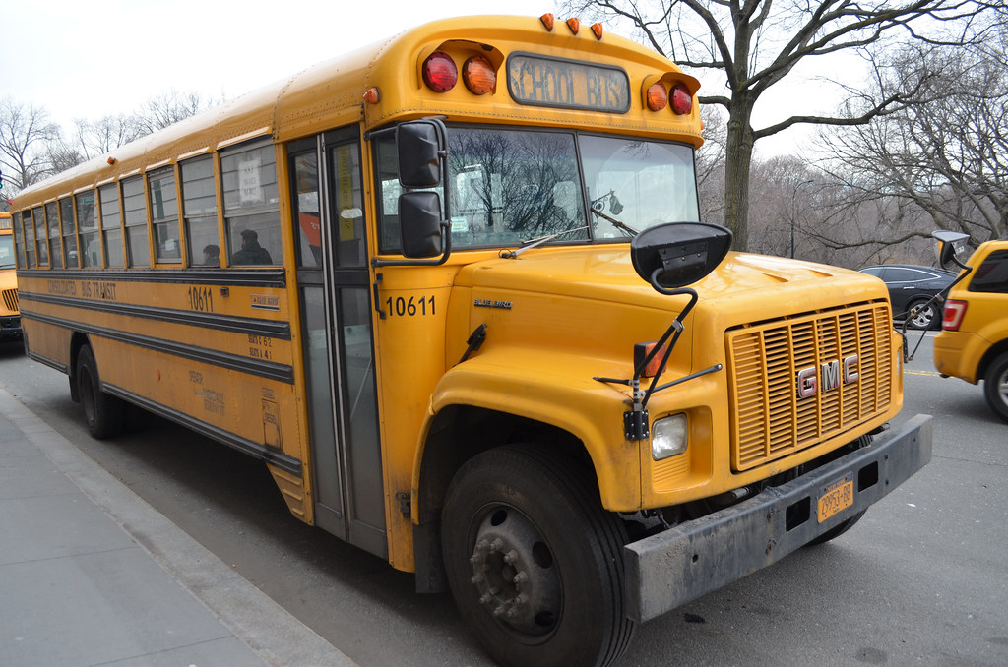

**Repas des anciens 2025**

Nous nous sommes réunis cette année le 31 mai pour nos retrouvailles annuelles avec nos ainés. Une fois de plus le repas à fait l’unanimité auprès de nos convives. Merci aux personnes présentes pour ce moment de convivialité.

**Garderie scolaire**

Les filles de la garderie scolaire ont fait différents petits travaux avec les enfants pour la fête des mères et pères.

**Chasse aux oeufs**

L’association les récréatives a organisée une chasse aux œufs le 27 avril 2025 ainsi qu’une chasse aux trésors dans le village, la mairie a participé à l’achats des œufs et boissons afin que chaque enfant du village puisse bénéficier gratuitement à la chasse aux trésors.

**Travaux divers**

**L’aire de jeux** est enfin finalisée avec la pose des buts de foot, il reste que l’installation des filets.

Nous déplorons le vol de notre babyfoot ainsi que les divers tags qui ont été fait sur l’aire de jeu.

**Rapports de bon voisinage**

Avec le retour des beaux jours nous vous rappelons :

**Bruit, civisme** : les travaux de bricolage ou de jardinage réalisés par des particuliers à l’aide d’outils ou appareils susceptibles de causer une gêne pour le voisinage, telles que tondeuses à gazon, tronçonneuses, perceuses, scies mécaniques etc, ne peuvent être effectués que :

* Les jours ouvrables de 8h30 à 12h et de 14h30 à 19h
* Le samedi de 9h à 12h et de 15h à 18h
* Le dimanche et les jours fériés de 10h à 12h.

**Interdiction de brûlage à l’air des déchets verts** : le brûlage des déchets verts peut être à l’origine de troubles de voisinages générés par les odeurs et la fumée, nuit à l’environnement et la santé et peut être la cause de la propagation d’incendie. Plus spécifiquement, le brûlage à l’air libre est source d’émission importante de substances polluantes, gaz et particules, dont la concentration dans l’air doit rester conforme aux normes de la directive 2008/50/CE.

**Destruction des Chardons** : par arrêté préfectoral du 24/03/2011, la destruction des chardons des champs est obligatoire sur l’ensemble du département de l’Yonne.

Les occupants des terres infestées sont tenus de procéder à la destruction des chardons durant le printemps et l’été afin qu’elle soit terminée avant la floraison.

En cas de défaillance des occupants, le maire devra faire procéder à la destruction des chardons aux frais des intéressés qui sont passibles de sanctions prévues par le code rural.

Nous vous remercions de bien respecter ces préconisations pour que chacun puisse profiter pleinement des beaux jours.

**Ecole**

L’année scolaire 2024/2025 touche déjà à sa fin.

Tout au long de l’année, les enfants de l’école maternelle ont découvert les animaux qui vivent dans et autour de l’eau à travers diverses lectures.

Ils ont eu l’opportunité de visiter l’aquarium Sea Life et donc observer entre autres des requins, méduses, poissons clowns et des manchots (animaux chouchous de nos élèves).

En juin, grâce à l’association de pêche de Savigny, que nous remercions, les enfants ont passé quelques heures en compagnie des pêcheurs pour observer le milieu et s’essayer à la pêche. Malheureusement aucun poisson n’a mordu à l’hameçon. Un élève a tout de même pêché … une brindille.

Le 27 juin, les proches ont pu admirer, et applaudir comme il se doit, le spectacle de danse sur des airs plus ou moins connus comme La chanson des canards, Surf’in USA, Crazy Frog et les dents de la Mer.

Après des vacances bien méritées, les enfants feront la rentrée le lundi 1er septembre.

Belles vacances estivales,

Madame Plantié Lammers, directrice de l’école maternelle de Savigny sur Clairis

**Savigny Animations**

Toute l’équipe vous souhaite

Un bel été

Prenez soin de vous

Retrouvons nous à la rentrée

En pleine forme

**Infos pratiques**

**Tarifs de location de la salle des fêtes :**

**Week end :**

- 400€ pour les habitants de Savigny

- 800€ pour les personnes extérieures à la commune

- 900€ pour les professionnels

**Semaine :**

- 100€ pour les entreprises

- 50 € pour les particuliers

**Tarifs des concessions, colombarium et cavurne cimetière :**

* 350 € pour 30 ans
* 500 € pour 50 ans.

**Carte d’identité et passeport :**

Il vous est possible de refaire votre carte d’identité et votre passeport à la mairie de Courtenay, Egriselles le bocage et Chéroy.

**Etat Civil**

**Naissance :**

Jonas BUSTO le 7 mai 2025

**Décès :**

Françoise LEVERNE le 18 avril 2025

Daniel CHOQUET le 30 avril 2025

Brice RIVÉ le 26 mai 2025